Муниципальное дошкольное образовательное учреждение
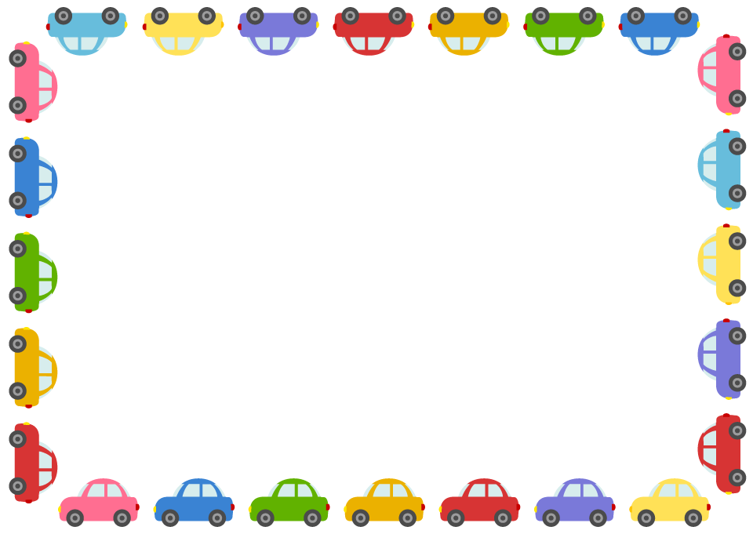
«Детский сад №11 «Ромашка» комбинированного вида городского округа Стрежевой»

Сценарий образовательной деятельности в первой младшей группе
«Ремонтируем автобусы»

Разработчик: Князева Ольга Николаевна,
Воспитатель

Цель: формирование знаний о различных видах транспорта.
Задачи:
Обучающие:
- формировать представление о транспортных средствах (автобус, легковой автомобиль, трактор, корабль);
- расширять знания детей о предназначении и использовании людьми различных видах транспорта;
-обогащать словарь существительными, обозначающими названия транспорта и его частей.
Развивающие:
- уточнить представления об основных геометрических формах: круг, квадрат;
- узнавать и называть цвета: красный, синий, зелёный, жёлтый, чёрный.
Воспитательные:
- воспитывать отзывчивость, доброжелательность;
Интегрируемые области: «Познавательное развитие», «Речевое развитие», «Социально-коммуникативное развитие», «Физическое развитие»; «Художественно-эстетическая».
Приёмы работы: игровая ситуация; художественное слово; указания; вопросы; рассматривание картинок, игрушек; имитация движений; поощрение; звукоподражание; показ с пояснением; подвижная игра; показ слайдов, самостоятельное выполнение действий, показ предметов, подвижная (сюжетная) игра, аппликация, объяснение.
Материалы и оборудование: видеопроектор; набор игрушек-зверей; заготовки для фланелеграфа; листы с изображением автобуса без колёс четырёх цветов, колёса, клей, кисточки, подставки для кисточек, салфетки.
Предварительная работа: рассматривание картинок, иллюстраций с изображением разных видов транспорта, чтение стихов, потешек, игры по теме.
Словарная работа: «трактор», «корабль», «автобус», «легковой», «транспорт», «шофёр», «водитель», «колёса», «пассажиры».
Индивидуальная работа: оказание помощи в правильном произношении частей машины, в запоминании новых слов; осуществление контроля за правильным пользованием кисточкой и клеем; оказание помощи в выполнении аппликации.

Ход:
1.Вводная часть:
Воспитатель: Ребята, давайте с вами поиграем. Приготовьте ваши ручки.
Пальчиковая игра
Би-би-би  Гудит машина.  Тук-тук-тук  Мотор стучит.  Шины трутся о дорогу  Шу-шу-шу  Они шуршат.  Быстро крутятся колёса  Та-та-та  Они спешат. | Дети постукивают кулачками об ладонь.  Ритмично топают.  Потирают ладони.  Делают вертушку руками.

2. Основная часть:
Воспитатель: Ребята, оказывается сегодня у Мишутки день рождения. Он пригласил к себе много гостей. Смотрите, кто собрался в дорогу: ёжик, зайка, белочка, волчок, лиса. (слайд 1) Много гостей?
Дети: Да, много.
Воспитатель: Ребята, мы с вами знаем, что Мишка живёт далеко. Где живёт Мишка?
Дети: В лесу.
Воспитатель: Правильно, в лесу. А в лес так просто не дойдёшь, устанешь. Как же быть нашим друзьям? Как им добраться до Мишки?
Дети: Нужно поехать.
Воспитатель: На чём же можно поехать?
Дети: На машине, автобусе.
Воспитатель: Ребята, скажите, где отдыхают машины?
Дети: В гараже.
Воспитатель: Давайте заглянем в гараж и посмотрим, какие машины там стоят. (слайд 2)
-Посмотрите, что это? Что за машина?
Дети: Трактор.
Воспитатель: Правильно, это трактор. А можно на нём в гости ехать? Для чего он нужен?
Дети: Нет нельзя. Он нужен для работы в поле.
Воспитатель: А это что? (слайд 3)
Дети: Корабль.
Воспитатель: На нём можно отправиться в лес к Мишутке?
Дети: Нет. Корабль плавает по воде.
Воспитатель: А вот на такой машине можно поехать в лес? (слайд 4)
Дети: Да. Можно.
Воспитатель: Что есть у легковой машины? Что это?
Рассматривание игрушечной легковой машины, называние общих деталей, отметить, что есть руль, колеса, сиденья, двери, окна.
Воспитатель: Ребята, а в этой машине поместятся все гости?
Дети: Нет, она маленькая, а гостей много.
Воспитатель: Что же нам делать? Давайте, ещё в гараже посмотрим. (слайд 5)
-Что это?
Дети: Автобус.
Воспитатель: Верно, автобус. А у него есть колёса?
Дети: Да.
Рассматривание игрушечного автобуса.
Воспитатель: Алёша, покажи, где колёса?
- А что должно быть у машины, чтобы в неё могли зайти и сесть шофёр и пассажиры?
Дети: Дверь.
Воспитатель: Чтобы посмотреть из автобуса на улицу, что должно быть?
Дети: Окна.
Воспитатель: Для чего нужны окна в автобусе?
Дети: Чтобы смотреть на улицу, видеть, куда ехать.
Ответы детей сопровождаются показом.
Воспитатель: Чтобы автобус поехал, кто нам нужен?
Дети: Водитель (шофёр).
Воспитатель: Давайте попросим зайчика повести автобус. Только сначала он хочет поиграть с вами.
Подвижная игра «Заинька повернись» (русская народная потешка)
Воспитатель: Заинька, помоги, пожалуйста, зверюшкам. Отвези их на автобусе в гости к Мишутке.
- Лиза, попроси зайку.
-Паша, и ты попроси.
Воспитатель: Ребята, зайка просит помочь ему. Проходите за столы. Посмотрите на столах у вас лежат автобусы. Только как же они поедут? Чего у них нет?
Дети: Колёс.
Воспитатель: Правильно. А вот и колёса. Какой они формы? Какого цвета?
Дети: Круглой формы, чёрного цвета.
Воспитатель: Давайте мы поможем зайчику и наклеим колёса. Посмотрите, как мы это будем делать. Возьмите колеса и положите туда, где они должны быть. (дети выполняют)
-Посмотрите, правильно вы положили? Молодцы.
-А теперь возьмите колесо, положите его на клеёнку. Обмакните кисточку в клей и с серёдочки размазываем клей на края, затем прикладываем туда, где колесо должно быть. Промакаем салфеткой. (показ сопровождается словами) Теперь, второе колесо взяли и приклеили, промокнули салфеткой. (индивидуальная помощь)
-Молодцы, ребята. Зайка очень доволен.
-Вот наши автобусы готовы. Теперь можно ехать в гости. Зверята говорят вам спасибо за помощь. Садитесь в мой автобус.
Подвижная игра «Автобус»:
Мы едим, едим, едим в далёкие края,
Весёлые соседи, счастливые друзья.
Нам весело живётся, мы песенку поём,
А в песенке поётся о том, как мы живём.
3. Итог образовательной деятельности.
Дети вместе с воспитателем «приезжают на автобусе» на место назначения, организуется игра по желанию детей.

